Exercice 2025/2026

Chiffre d'affaires en progression pour Pöttinger Landtechnik GmbH

Les parts de marché de la gamme récolte continuent de croître

La société Pöttinger Landtechnik GmbH, dont le siège se trouve à Grieskirchen en Haute-Autriche, clôture l'exercice 2025/2026 (date de clôture : 31 juillet 2026) avec un résultat général satisfaisant. Malgré un climat économique qui reste exigeant, marqué par une pression persistante sur les coûts dans le secteur agricole et par la volatilité des marchés agricoles, Pöttinger a de nouveau enregistré une croissance modérée de son chiffre d'affaires. Après une année record lors de l'exercice 2022/2023, avec un chiffre d'affaires de 641 millions d'euros, suivie de deux années en recul (461 millions d'euros en 2024/2025), la croissance des ventes reprend à nouveau. Au cours de l'exercice 2025/2026, le chiffre d'affaires s'est élevé à 485 millions d'euros, soit une hausse de 5 %. Les résultats enregistrés dans le segment des machines de récolte et fenaison sont particulièrement encourageants. Les parts de marché se maintiennent à un niveau élevé et ont même pu être augmentées pour les matériels de fenaison et les remorques autochargeuses.
La France et l'Allemagne comptent parmi les principaux marchés à l'export, avec un pourcentage du chiffre d'affaires à destination de l'exportation stable depuis de nombreuses années, à environ 90 %. Par ailleurs, des croissances supérieures à la moyenne ont été enregistrées cette année par rapport à la même période de l'année précédente sur le marché domestique autrichien, un marché clé.
Nouveautés en matière de machines et de solutions numériques pour faire réussir l'agriculture
En tant qu'entreprise innovante dans le domaine des équipements agricoles, PÖTTINGER propose régulièrement de nouveaux produits qui permettent aux exploitations agricoles de gagner en efficacité et en rentabilité.
En 2026, PÖTTINGER a procédé à une mise à jour majeure de son application HARVEST ASSIST, largement plébiscitée. Dans cette nouvelle version 4.0, elle permet de visualiser les différentes positions, d’organiser les tâches, de suivre et de guider les machines de récolte, rendant ainsi la récolte du fourrage encore plus rentable. Avec HARVEST ASSIST 4.0, PÖTTINGER renforce indéniablement sa position de spécialiste des technologies agricoles numériques.
Parmi les nouveautés en matière de matériels, il convient de mentionner le semoir pneumatique porté AEROSEM M, le semoir à trémie frontale AEROSEM F et le déchaumeur à dents universel SYNKRO. PÖTTINGER a mené à bien la phase d'essais du PURO H 3000 ; ce semoir monograine PÖTTINGER est désormais sur le point d'être commercialisé.
Dans le secteur des matériels de récolte et de fenaison, la dépose automatique des andains sur la faucheuse NOVACAT V ainsi que l'innovante cuve d'incorporation de solution bactérienne polyvalente LIQUIDO F ont fait parler d'elles. Côté remorques autochargeuses, deux nouveautés ont été présentées : la PROFI 5000, un modèle puissant de la gamme à rotor et le plus facile à entraîner de sa catégorie, et la remorque autochargeuse à peignes fixes BOSS 5000.

Une collaboration fondée sur le respect au sein d'une équipe internationale
Le nombre de collaborateurs reste stable. Une considération sincère, un travail qui a du sens, une coopération d'égal à égal : voilà ce qui unit les quelque 2 100 collaborateurs (soit une réduction de 1 % par rapport à l'année précédente), issus de 37 nationalités différentes. 1 173 personnes sont employées en Autriche, 407 en République tchèque, 208 en Allemagne, 76 en Italie et les 217 autres dans les autres établissements PÖTTINGER à travers le monde.
Sur cinq sites, PÖTTINGER fabrique des matériels agricoles ultramodernes et intelligents, contribuant ainsi de manière significative à la sécurité alimentaire de la population mondiale. Deux usines sont situées en Autriche (Grieskirchen et Sankt Georgen près de Grieskirchen), une en Allemagne (Bernburg), une en République tchèque (Vodňany) et une en Italie (San Vito al Tagliamento).
La distribution internationale est assurée par le réseau de concessionnaires matériels agricoles. Les collaborateurs, les partenaires commerciaux et les fournisseurs travaillent en étroite coopération afin d'assurer leur réussite commune.
Grâce à son centre logistique international de pièces détachées situé à Taufkirchen (Haute-Autriche) et à ses 17 entrepôts décentralisés répartis en Europe, en Amérique, en Asie et en Australie, PÖTTINGER assure dans le monde entier un approvisionnement rapide, durable et fiable en pièces d'usure et de rechange – un facteur de réussite déterminant pour les agriculteurs et agricultrices. L'extension du centre logistique mondial de pièces détachées à Taufkirchen garantit la pérennité de cet approvisionnement. Les travaux débutés en mars 2026 devraient s'achever d'ici décembre 2026. Une surface supplémentaire de 3 000 m² permettra d'augmenter les capacités, tandis qu'une quatrième allée dans l'entrepôt automatisé pour petites pièces (« AKL ») créera 10 000 emplacements de stockage supplémentaires. L'entrepôt à palettes sera également agrandi : à l'avenir, il comptera 17 rangées au lieu de 10.
Malgré des défis géopolitiques persistants, Gregor Dietachmayr, porte-parole de la direction, se montrait optimiste quant à l’avenir jusqu’à il y a quelques semaines : « les marchés restent exigeants, mais nous avons néanmoins observé les premiers signes d’une stabilisation ! La sécheresse qui touche presque tous les pays européens et les baisses de rendement qui en résultent dans l’agriculture vont modifier la situation. Notre mission reste de soutenir nos clients en investissant dans l’innovation, la numérisation et de nouveaux produits ou services. C’est la clé pour continuer à garantir notre trajectoire de croissance. »

Aperçu des photos :

 | 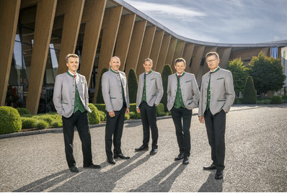
Gregor Dietachmayr,  porte-parole de la direction | La direction de PÖTTINGER : Wolfgang Moser, Gregor Dietachmayr, Jörg Lechner, Herbert Wagner, Markus Baldinger
https://www.poettinger.at/fr_fr/newsroom/pressebild/73748 | https://www.poettinger.at/fr_fr/newsroom/pressebild/67368

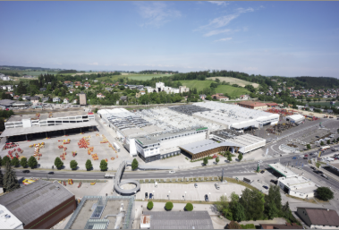 | 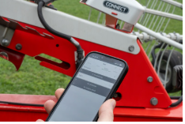
Vue aérienne de l'usine principale de Grieskirchen (Autriche) | HARVEST ASSIST : un outil indispensable pour une gestion moderne, efficace et performante de la récolte
https://www.poettinger.at/img/mediapool/assets/37826/3000/DSC03589.jpg | https://www.poettinger.at/fr_fr/newsroom/pressebild/191128

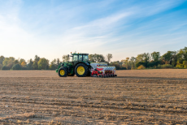 | 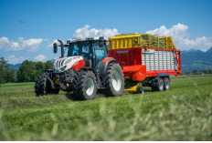
Le PURO H 3000 convainc par sa précision, son efficacité et son confort d'utilisation | La BOSS 5300 MASTER : une machine polyvalente et performante pour la récolte des fourrages
https://www.poettinger.at/fr_fr/newsroom/pressebild/191878 | https://www.poettinger.at/fr_fr/newsroom/pressebild/191272



Des images en haute définition supplémentaires sont librement téléchargeables en ligne ici : www.poettinger.at/presse

